**Java Web开发**

**实验一**

**作业报告**

|  |  |
| --- | --- |
| 学 院 | 计算机 |
| 所在系 班 级 | 2017软件工程系05班 |
| 学 号 姓 名 | 04171311 陈坤炫 |
| 指 导 教 师 | 郭晓燕 |
| 完 成 时 间 | 2019年3月-7 |

# 实验题目

1. 在MyEclipse环境下新建一个项目取名为Webtest+学号（必做）
   1. 并在其下创建一个JSP程序，并在IE下运行；
   2. 将test1中的例题input.jsp、receive.jsp内容拷入项目中。并运行访问该JSP页面；

# 分析与设计

intput.jsp 用于输入，receive.jsp用于接收。

# 关键源码（部分）

input.jsp:

<html><body bgcolor=*"cyan"*><font size=*"8"*>

<form action=*"receive.jsp"* method=*post* name=*form*>

<p>请输入下列信息：

<br>请输入你的姓名：<input type=*"text"* name=*"name"* value=*"陈坤炫"*>

<br>请输入你的学号：<input type=*"text"* name=*"number"* value=*"04171311"*></br>

<input type=*"hidden"* value=*"这是隐藏信息"* name=*"secret"*>

<input type=*"submit"* value=*"提交"* name=*"submit"*>

</form></font></body></html>

receive.jsp:

<html><body bgcolor=*cyan*>

<font size=*8*> <a href=*"index.jps"*>回到首页</a>

<% request.setCharacterEncoding("utf-8");

String yourname=request.getParameter("name");

String yournumber=request.getParameter("number");

String secretmess=request.getParameter("secret");

out.println("<p> 你的姓名："+yourname+"</p>");

out.println("<p> 你的学号："+yournumber+"</p>");

out.println("<p> hidden提交的值:"+secretmess); %>

<p>姓名： ${param.name}</font></body></html>

# 四、运行效果图

# 

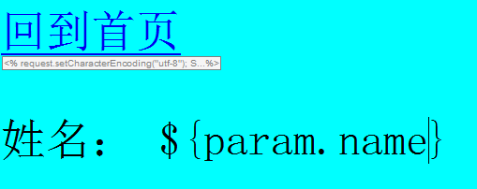

# 五、收获与问题

搞不懂tomcat的启动。